Princip7: Förändring-

att förstå den och vad den kräver

Utveckling och förändring handlar om att gå framåt och samtidigt förstå det förflutna

Förra veckan…

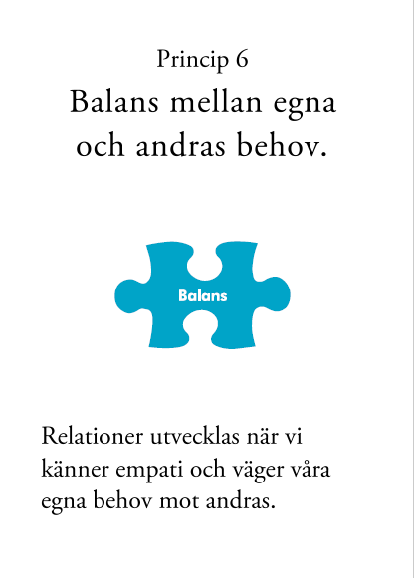

I dag:

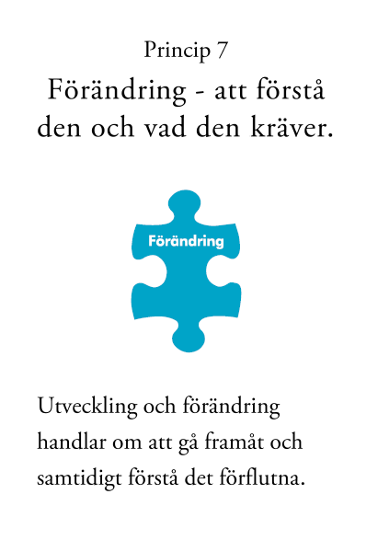

- Bilden som vi har av oss själva samt bilden som andra har av oss kan göra det svårt att förändras.

- Förändring kan ta olika lång tid för olika människor.

R1-1: När jag var yngre tyckte min familj att jag var _____. Nu har jag förändrats och är _____ men min familj har inte förändrat sin syn på mig.

R1-2: Hur vet du att de fortfarande ser dig som ”ditt gamla jag”? Hur visar de det för dig ?
R1-3: Den bild din familj hade av dig, hur påverkade det din förändring? Blev det lättare eller svårare för dig att förändras?

R1-4: Hur påverkade din familjs reaktion på din förändring din berättelse om dig själv?

R2-1: Mitt barn tycker att hen är _______och därför blir/gör/är hen ________.

R2-2: Mitt barn tror att jag tycker hen är_______ och därför blir/gör/är hen ________.

R2-3: Tror ni att de berättelser era barn/tonåringar har om sig själva och de berättelser de tror att ni har om dem gör det svårt för dem att ändra sig?
R2-4: Hur kan du stödja ditt barn för att hen ska ändra sin bild/berättelse av sig själv eller den bild/berättelse som de tror du har av dem?

- Våra berättelser om oss själva och andra kan “låsa in oss” och göra att vi …
  - Missar andras försök till förändring
  - Missar vår egen möjlighet till förändring

Förbered er för rollspel

- Fäst gruppledarna (en i taget) genom att trycka på de tre prickarna vid sidan av hens namn, välj fäst
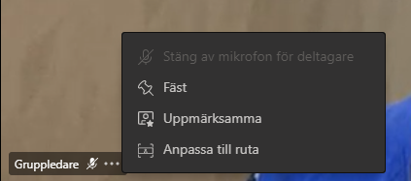

- Tryck på” Video” knappen för att avsluta videoläget för dig själv

Role-play
- Vad tänker och känner barnet och föräldern?
- Vilka berättelser har de av varandra?

Sätt på din video igen

Kunde du se och höra rollspelet bra??

Rollspel F1: Hur var barnets/tonåringens berättelse om sig själv?

Rollspel F2: Vad kände barnet?

Rollspel F3: Hur var förälderns berättelse om barnet?

Rollspel F4: Vad kände föräldern?

Rollspel F5: Visar föräldern att hen såg barnets försök att ändra sig?
Rollspel F6: Hur troligt tror du att det är att tonåringen kommer att fortsätta att försöka förändras?

R3-1: Kan vi bara glömma de bilder/berättelser vi har om oss själva eller våra barn, och börja om med en ”blank sida”?

R3-2: På vilka olika sätt kan vi kommunicera att vi ser barnets försök till förändring?

- Att lägga märke till och förmedla att du ser förändring är mycket viktigt

- En nyckel är empati

R4: Kan föräldern bekräfta barnets förändring samtidigt som man utrycker en förväntan om fortsatt förändring?

Utveckling medför också förlust

- Utveckling kan också vara smärtsam

R5: Är det något som du saknar för att din relation med din tonåring har förändrats?

Ta hem budskap
- Vi skapar alla berättelser eller ”kartor” i våra liv

- Utveckling och förändring är något som sker i relationen, när en part förändras påverkar det den andra

- Det kan vara till hjälp att…
  - vara medveten om våra berättelser
  - uppmärksamma förändringen och förmedlar att du ser den.

